**Bộ giáo dục và đào tạo**

**Trường Đại học Ngoại ngữ - Tin học TP.HCM**

**Đề tài**

**HỆ THỐNG QUẢN LÝ CỬA HÀNG BÁN ĐỒ ĂN NHANH**

**GVHD:Th.s Nguyễn Tấn Khoa**

**Th.s Nguyễn Thanh Trung**

**SVTH:**

**20DH111105– Nguyễn Thanh Tiến**

**20DH112098 – Lê Hoàng Ngọc**

**20DH111998 – Đào Gia Huy**

**20DH111477 – Nguyễn Nhật Hào**

**Tháng …… Năm 2023**

MỤC LỤC

**Danh mục hình ảnh và bảng** 5

**Phần 1. Tổng quan dự án** 6

**I.** **Giới thiệu dự án** 6

**I.1.** **Phạm vi của dự án** 6

**I.2.** **Chức năng** 6

**II.** **Thành viên và nhiệm vụ của các thành viên trong nhóm** 7

**II.1.** **Danh sách thành viên** 7

**II.2.** **Nhiệm vụ các thành viên** 7

**Phần 2. Lập kế hoạch và thực hiện dự án** 8

**I.** **Xây dựng Product backlog** 8

**II.** **Ước lượng user story** 10

**III.** **Ước lượng chi phí cho dự án** 11

**IV.** **Lập kế hoạch dự án** 11

**Phần 3. Thiết kế dữ liệu và giao diện** 13

**I.** **Thiết kế dữ liệu** 13

Sơ đồ CSDL: 13

**II.** **Mô tả CSDL** 14

**Bảng 1: Product** 14

**Bảng 2: Product_line** 15

**Bảng 3: User** 16

**Bảng 4: Orders** 17

**Bảng 5: Roles** 17

**Bảng 6: User_roles** 18

**III.** **Thiết kế giao diện** 19

• **Trang đăng ký** 19

• **Trang đăng nhập** 19

• **Trang chủ** 19

• **Danh mục sản phẩm** 22

• **Chi tiết sản phẩm** 24

• **Giỏ hàng** 25

• **Thanh toán** 26

• **Quản lý sản phẩm** 26

**Phần 4. Kết luận** 28

**I.** **Những chức năng đã làm được** 28

**II.** **Hướng phát triển đề tài** 28

**III.** **Kết luận** 29

**Tài liệu tham khảo** 31

**Phụ lục 1** 31

**Phụ lục 2** 32

**Phụ lục 3** 33

# **Danh mục hình ảnh và bảng**

# **Phần 1. Tổng quan dự án**

1. **Giới thiệu dự án**

Dự án xây dựng hệ thống bán đồ ăn nhanh là một dự án kinh doanh về thực phẩm, nhằm cung cấp các sản phẩm đồ ăn nhanh cho khách hàng. Hệ thống này được thiết kế để đáp ứng nhu cầu của người tiêu dùng đang ngày càng tăng về sự tiện lợi và nhanh chóng trong việc ăn uống.

* 1. **Phạm vi của dự án**
     + Chạy được trên các nền tảng trình duyệt như Google Chorme,Microsoft Edge ...
     + Cho phép kết nối dữ liệu được lưu trữ ở bộ nhớ trong.
     + Thời gian hoàn thiện dự án: 15 tuần
  2. **Chức năng**

Ứng dụng gồm các chức năng như:

* Đăng ký tài khoản
* Đăng nhập
* Đăng xuất
* Xem Trang Chủ
* Xem trang danh mục sản phầm
* Xem trang chi tiết sản phẩm
* Thêm, xóa , sửa các món ăn trong giỏ hàng
* Thanh toán món ăn
* Trang admin quản lý món ăn
* Admin quản lý lịch sử đơn đặt hàng
* Admin quản lý danh sách tài khoản khách hàng

1. **Thành viên và nhiệm vụ của các thành viên trong nhóm**
   1. **Danh sách thành viên**

|  |  |
| --- | --- |
| **Họ và tên** | **Vị trí công việc** |
| Nguyễn Thanh Tiến | Product Owner |
| Lê Hoàng Ngọc | Scrum Master |
| Đào Gia Huy | Dev |
| Nguyễn Nhật Hào | Dev |

* 1. **Nhiệm vụ các thành viên**

|  |  |  |
| --- | --- | --- |
| Vị trí | Nhiệm vụ | Tên thành viên |
| **Project Owner** | Tìm hiểu dự án và xác định các chức năng của sản phẩm  Xây dựng Product backlog , xác định độ ưu tiên của user story  Lập kế hoạch dự án  Thực hiện ước tính chi phí cho dự án  Phân phối công việc cho các thành viên  Giám sát công việc của từng thành viên trong nhóm để đảm bảo hoàn thành dự án đúng mục tiêu | Tất cả thành viên |
| **Scrum Master** | Đảm bảo rằng quy định được tuân thủ  Đảm bảo rằng nhóm hoạt động đầy đủ và hiệu quả  Tổ chức các cuộc họp scrum | Tất cả thành viên |
| **Dev** | Thiết kế dữ liệu và thiết kế giao diện. Viết code sửa lỗi và kiểm chứng ứng dụng | Tất cả các thành viên |

# **Phần 2. Lập kế hoạch và thực hiện dự án**

1. **Xây dựng Product backlog**

|  |  |  |  |  |  |
| --- | --- | --- | --- | --- | --- |
| **Story ID** | **Story Name** | | **Priority** | **Points** | **Actor** |
|  | Name | Description |  |  |  |
| KH-1 | Đăng ký/ Đăng nhập, đăng xuất | Là khách hàng tôi muốn đăng ký tài khoản trên website để xem và đặt món ăn | 1 | 3 | Khách hàng |
| KH-2 | Xem trang chủ | Là khách hàng tôi muốn xem món ăn trên website hệ thống bán đồ ăn nhanh để tìm kiếm sản phẩm | 1 | 3 | Khách hàng |
| KH-3 | Chọn món ăn | Là khách hàng tôi muốn thêm món ăn vào giỏ hàng , quản lý giỏ hàng | 2 | 3 | Khách hàng |
| KH-4 | Thanh toán | Là khách hàng tôi muốn thanh toán các món ăn đã thêm vào giỏ hàng | 3 | 8 | Khách hàng |
| AD-1 | Quản lý món ăn | Là admin muốn quản lý các món ăn trên website | 2 | 3 | Quản trị viên |
| AD-2 | Quản lý lịch sử đặt hàng | Là admin muốn quản lý lịch sử đơn đặt hàng của khách hàng | 3 | 5 | Quản trị viên |
| AD-3 | Quản lý tài khoản | Là admin muốn quản lý tài khoản của khách hàng | 3 | 5 | Quản trị viên |

1. **Ước lượng user story**

|  |  |  |  |
| --- | --- | --- | --- |
| **CONTACT APP PROJECT - PRODUCT BACKLOG** | | | |
|  |  |  |  |
| **ID** | **Story Name** | | **Point** |
|  | **Sprint 1** | | **6** |
| 1 | Liên kết database | | 1 |
| 2 | Đăng ký | | 1 |
| 3 | Đăng nhập, đăng xuất | | 1 |
| 4 | Lập trình trang chủ | | 1 |
| 5 | Lập trình danh mục sản phẩm | | 1 |
| 6 | Lập trình chi tiết sản phẩm | | 1 |
|  | **Sprint 2** | | **6** |
| 7 | Nghiên cứu công nghệ giỏ hàng cho trang web | | 1 |
| 8 | Lập trình trang giỏ hàng | | 1 |
| 9 | Lập trình chức năng thêm, xóa món ăn | | 1 |
| 10 | Lập trình giao diện dành cho Admin | | 1 |
| 11 | Lập trình các chức năng thêm, sửa, xóa trên trang quản lý | | 2 |
|  | **Sprint 3** | | **18** |
| 12 | Lập trình giao diện thanh toán | | 2 |
| 13 | Lập trình chức năng thanh toán | | 6 |
| 14 | Lập trình giao diện lịch sử đơn đặt hàng | | 2 |
| 15 | Lập trình chức năng lịch sử đơn đặt hàng | | 3 |
| 16 | Lập danh mục tài khoản của khách hàng | | 5 |

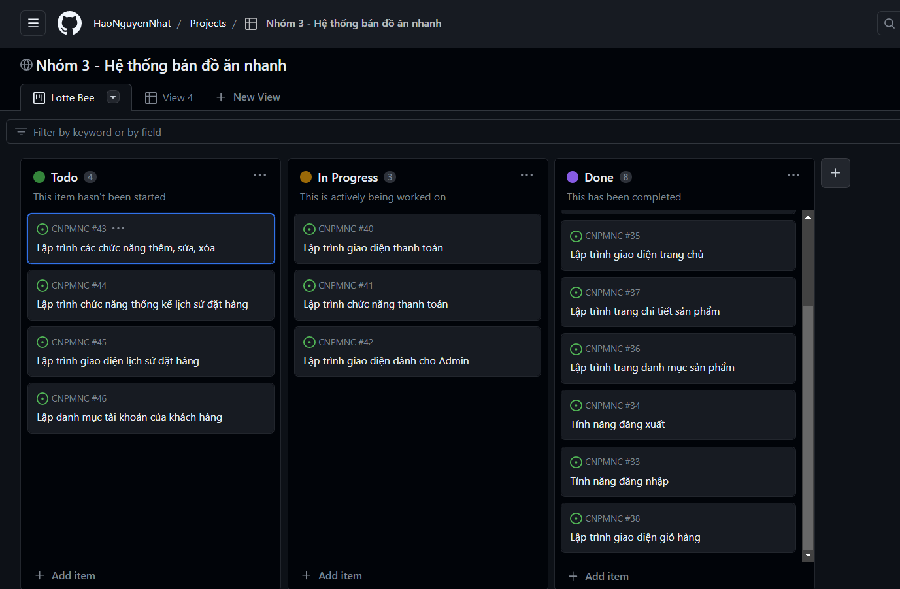

1. **Ước lượng chi phí cho dự án**

* Công thức tính chi phí theo (man-day)  
  Chi phí = REP/PM/FF
* Trong đó:  
  REP: Release Estimated Points = Số point ước tính của release  
  PM: Point – Man = quy đổi 1point tương ứng man-day (Qui ước chung là 1point tương ứng 5 man-day)  
  FF: Focus Factor = Hệ số tập trung
* Áp dụng công thức trên vào dự án  
  REP = 30*5 =150  
  PM = 5 (1 point = 5 man-day)  
  FF = 0.5
* Chi phí = 150/5/0.5 = 60 man-day trong đó mỗi man-day tương ứng 25$

Vậy tổng chi phí là 60*25 = **1500$**

1. **Lập kế hoạch dự án**

# **Phần 3. Thiết kế dữ liệu và giao diện**

1. **Thiết kế dữ liệu**

Thiết kế dữ liệu là một phần quan trọng trong việc xây dựng hệ thống quản lý cửa hàng bán đồ ăn nhanh. Để xây dựng một hệ thống quản lý tour du lịch, cần có một cơ sở dữ liệu đáp ứng các yêu cầu kinh doanh và hỗ trợ cho các chức năng của hệ thống.

Sơ đồ CSDL:

1. **Mô tả CSDL**

**Bảng 1: Product**

|  |  |  |
| --- | --- | --- |
| **Tên trường** | **Kiểu dữ liệu** | **Mô tả** |
| id | int(11) | Mỗi món ăn thì có một id riêng, tự động tăng khi thêm món ăn mới |
| buy_price | bigint(20) | Thể hiện “Giá bán” của 1 món ăn |
| photo1 | varchar(255) | Thể hiện đường dẫn hình ảnh của một món ăn |
| product_code | varchar(255) |  |
| product_description | varchar(255) | Thể hiện “Mô tả” của 1 món ăn |
| product_name | varchar(255) | Thể hiện “Tên” của 1 món ăn |
| product_line_id | int(11) | Thể hiện id của loại món ăn |
| order_id | int(11) | Thể hiện id |
| product_type | varchar(255) | Thể hiện “Loại” của 1 món ăn |

**Bảng 2: Product_line**

|  |  |  |
| --- | --- | --- |
| **Tên trường** | **Kiểu dữ liệu** | **Mô tả** |
| id | int(11) | Mỗi loại món ăn thì có một id riêng, tự động tăng khi thêm món ăn mới |
| description | varchar(255) | Thể hiện “Mô tả” cho loại món ăn của cửa hàng |
| product_line | varchar(255) | Thể hiện “Tên loại” món ăn của cửa hàng |

**Bảng 3: User**

|  |  |  |
| --- | --- | --- |
| **Tên trường** | **Kiểu dữ liệu** | **Mô tả** |
| id | int(11) | Mỗi người dùng thì có một id riêng, tự động tăng khi thêm món ăn mới |
| address | varchar(255) | Thể hiện “Địa chỉ” của người dùng |
| city | varchar(255) | Thể hiện “Thành phố” của người dùng |
| email | varchar(50) | Thể hiện “Email” của người dùng |
| expiry_date | varchar(255) | Thể hiện “Hạn sử dụng” tài khoản người dùng |
| name_card | varchar(255) | Thể hiện “Tên thẻ tín dụng” của người dùng |
| number_card | varchar(255) | Thể hiện “Số thẻ” của người dùng |
| password | varchar(120) | Thể hiện “Mật khẩu” tài khoản người dùng đã đăng ký |
| username | varchar(20) | Thể hiện “Tên đăng nhập” tài khoản người dùng đã đăng ký |

**Bảng 4: Orders**

|  |  |  |
| --- | --- | --- |
| **Tên trường** | **Kiểu dữ liệu** | **Mô tả** |
| id | int(11) | Mỗi đơn đặt hàng thì có một id riêng, tự động tăng khi thêm món ăn mới |
| order_date | datetime | Thể hiện “Ngày đặt hàng” của khách hàng |
| user_id | bigint(20) | Thể hiện “ID của người dùng” |
| total_payment | int(11) | Thể hiện “Tổng tiền” mà người dùng phải thanh toán cho hóa đơn |

**Bảng 5: Roles**

|  |  |  |
| --- | --- | --- |
| **Tên trường** | **Kiểu dữ liệu** | **Mô tả** |
| id | int(11) | Mỗi vai trò thì có một id riêng, tự động tăng khi thêm món ăn mới |
| name | varchar(20) | Thể hiện “Tên vai trò” của người dùng |

**Bảng 6: User_roles**

|  |  |  |
| --- | --- | --- |
| **Tên trường** | **Kiểu dữ liệu** | **Mô tả** |
| user_id | bigint(20) | Mỗi vai trò người dùng thì có một id riêng, tự động tăng khi thêm món ăn mới |
| role_id | int(11) | Thể hiện “ID vai trò” của người dùng |

1. **Thiết kế giao diện**
   * + **Trang đăng ký**

* + - **Trang đăng nhập**

* + - **Trang chủ**

* + - **Danh mục sản phẩm**

* + - **Chi tiết sản phẩm**

* + - **Giỏ hàng**

**Đã tăng số lượng**

* + - **Thanh toán**

* + - **Quản lý sản phẩm**

**Thêm sản phẩm**

**Cập nhật sản phẩm**

# **Phần 4. Kết luận**

1. **Những chức năng đã làm được**

|  |  |
| --- | --- |
| Những chức năng đã làm được | Những chức năng chưa làm được |
| * Đăng ký/ Đăng nhập/ Đăng xuất * Xem danh mục món ăn * Thêm món ăn vào giỏ hàng * Quản lý món ăn * Quản lý lịch sử mua hàng * Quản lý tài khoản | * Áp voucher giảm giá * Thanh toán |

1. **Hướng phát triển đề tài**

Tóm lại , trong bối cảnh ngành dịch vụ bán thức ăn nhanh đang được phát triển một cách mạnh mẽ , Website này sẽ cung cấp cho khách hàng một trải nghiệm mua sắm tiện lợi và nhanh chóng, đồng thời giúp doanh nghiệp tiếp cận được nhiều khách hàng hơn.

Để phát triển được đề tài ngày thêm sinh động hơn ta có thể thực hiện các giải pháp sau đây :

Tối ưu hóa trang web để tăng tốc độ tải trang, giảm thời gian chờ đợi của khách hàng.

Cải thiện trải nghiệm người dùng bằng cách cung cấp thông tin sản phẩm rõ ràng và hình ảnh chất lượng cao.

Tăng tính năng đặt hàng trực tuyến và thanh toán trực tuyến để tăng tính tiện lợi cho khách hàng.

Phát triển chương trình khuyến mãi và giảm giá để thu hút khách hàng và giữ chân họ.

Tăng cường quảng cáo và tiếp thị trực tuyến để nâng cao nhận thức về thương hiệu của doanh nghiệp.

1. **Kết luận**

Trong môn học "Công nghệ phần mềm nâng cao", chúng em đã học được nhiều kỹ thuật và phương pháp trong việc thiết kế và phát triển phần mềm chuyên nghiệp cũng như cách thức tổ chức, phân bổ thời gian và công việc cho từng thành viên trong nhóm. Qua đề tài "Hệ thống quản lý cửa hàng bán đồ ăn nhanh", chúng em đã áp dụng thành công những kiến thức đó vào thực tế.

Website bán đồ ăn nhanh là một hình thức mua sắm tiện lợi và phổ biến trong thời đại số hiện nay. Tuy nhiên, để thu hút khách hàng và tạo được lòng tin, các website cần đảm bảo chất lượng sản phẩm và dịch vụ tốt. Đồng thời, việc quản lý đơn hàng, giao nhận hàng hóa cũng rất quan trọng. Với sự phát triển của công nghệ và nhu cầu mua sắm trực tuyến ngày càng tăng, việc xây dựng và phát triển website bán đồ ăn nhanh là cần thiết để đáp ứng nhu cầu của người tiêu dùng.

# **Tài liệu tham khảo**

# **Phụ lục 1**

**Software Release Note (version 1.1.0)**

1. **General Information**
   * Product: Website bán đồ ăn nhanh
   * Software Product: Hệ thống cửa hàng bán đồ ăn nhanh
   * Software version number: 1.1.0
   * Date of Release: 24/04/2023
2. **New Features/ User Story**

(liệt kê các tính năng mới, hoặc các user story đã hoàn tất trong release này)

**Sprint 1:**

* + - Đăng ký
    - Đăng nhập
    - Đăng xuất
    - Giao diện trang chủ
    - Danh mục sản phẩm
    - Chi tiết sản phẩm

1. **Enhancement**

(Liệt kê các cải tiến, nâng cấp cho các tính năng đã có ở các phiên bản trước)

Đây là phiên bản đầu tiên

1. **Bug fixes**

(liệt kê các lỗi đã sửa)

Sửa lỗi hình ảnh sản phẩm

Sửa lỗi hiển thị sai thông tin sản phẩm

1. **Các vấn đề khác**

(như yêu cầu phần cứng, hướng dẫn cài đặt, hướng dẫn sử dụng , …)

# **Phụ lục 2**

**Software Release Note (version 1.1.1)**

1. **General Information**
   * Product: Website bán đồ ăn nhanh
   * Software Product: Hệ thống cửa hàng bán đồ ăn nhanh
   * Software version number: 1.1.1
   * Date of Release: 10/05/2023
2. **New Features/ User Story**

(liệt kê các tính năng mới, hoặc các user story đã hoàn tất trong release này)

**Sprint 2:**

* + - Liên kết database
    - Chức năng thêm, xóa số giỏ hàng
    - Giao diện quản lý admin
    - Chức năng thêm, sửa, xóa món ăn của admin

1. **Enhancement**

(Liệt kê các cải tiến, nâng cấp cho các tính năng đã có ở các phiên bản trước)

Có thêm chức năng giỏ hàng và quản lý admin

1. **Bug fixes**

(liệt kê các lỗi đã sửa)

Sửa lỗi kết nối database

Sửa lỗi giảm số lượng sản phẩm

1. **Các vấn đề khác**

(như yêu cầu phần cứng, hướng dẫn cài đặt, hướng dẫn sử dụng , …)

# **Phụ lục 3**

**Product Vision**

**Dành cho** mọi người ở tại Việt Nam **Phần mềm** “Hệ thống bán đồ ăn nhanh” là một website  
**Cho phép** tìm kiếm, đặt đồ ăn nhanh như là Hambergers, Pizza, Khoai tây chiên, .. và các thức uống liên quan đi kèm.  
  
**Không giống như** các website chỉ đặt hàng hoặc giảm giá 25-50% cho hóa đơn từ 200 nghìn trở lên   
**Website của chúng ta sẽ** thêm các chương trình tặng miễn vào các dịp lễ,tết cho các khách hàng có điểm tích lũy từ 10 triệu trở lên.

**--- HẾT ---**